Российская Федерация  Республика Саха (Якутия)  МУНИЦИПАЛЬНОЕ ОБРАЗОВАНИЕ  «Мирнинский район» РС(Я) | 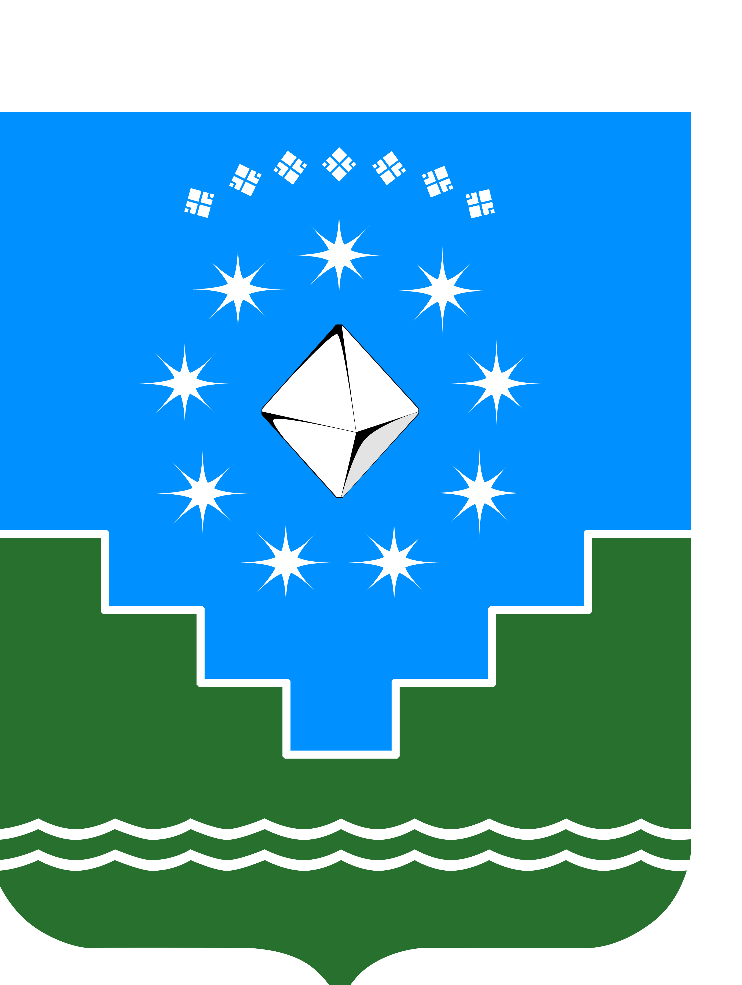 | Россия Федерацията (Россия)  Саха Өрөспүүбүлүкэтэ  «Мииринэй оройуона»  МУНИЦИПАЛЬНАЙ ТЭРИЛЛИИ

Мирнинский районный Совет Депутатов

от 28 февраля 2019г. № 1

ПОСТАНОВЛЕНИЕ

О созыве внеочередной сессии
Мирнинского районного Совета депутатов
IV созыва

В соответствии со статьей 29 Устава МО «Мирнинский район» РС(Я), статьей 12 Регламента Мирнинского районного Совета депутатов, по инициативе депутатов районного Совета депутатов,

ПОСТАНОВЛЯЮ:

- Созвать внеочередную сессию Мирнинского районного Совета депутатов 06 марта 2019 года в 17час. 30мин. в конференц-зале Администрации МО «Мирнинский район».
- Включить в проект повестки внеочередной сессии Мирнинского районного Совета депутатов вопросы:
- Избрание и утверждение председателя социальной комиссии Мирнинского районного Совета депутатов из числа представленных кандидатур партийными фракциями и самовыдвиженцев.
- Избрание и утверждение заместителя Председателя Мирнинского районного Совета депутатов из числа представленных кандидатур партийными фракциями и самовыдвиженцев.
- Внесение изменений и их утверждение в составе Президиума районного Совета депутатов, на основании результатов ранее проведенного голосования.
- Разное.
- Контроль за исполнением настоящего постановления возложить на руководителя Секретариата районного Совета депутатов Пилипенко Г.Н.

Председатель Мирнинского
районного Совета депутатов А.В. Кузнецов

